食品加工機器セミナー（スクリュープレス）
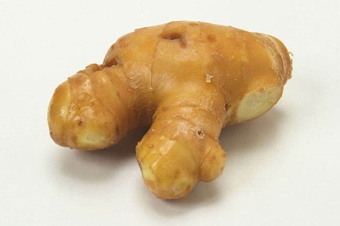
工業技術センターでは、農産加工品の試作開発のため、食品の圧搾と固液分離を行うスクリュープレス（果実搾り機）を導入しました。
今回はこの装置を使ってショウガ搾汁のデモンストレーションを行います。また、センターに設置しているその他の農産加工機器もまとめてご覧いただけますので、この機会にぜひご参加ください。

［日時］ 平成30年6月８日（金） 13：30～14：30
［内容］ ①センターの加工機器紹介（15分程度）
搾汁機、乾燥機、粉砕機、裏ごし機、磨砕機、スライサーなど、
農産加工に利用できる機器をご紹介します。
②スクリュープレスを使ったショウガ搾汁のデモンストレーション（40分程度）
（農産加工についての相談があれば説明会の前後に個別で対応します）
［場所］ 高知県工業技術センター 食品加工研究棟 （高知市布師田３９９２－３）
［対象者］ 県内で農産加工に関わる方（食品加工事業者、農業者、その支援機関の方など）
［参加費］ 無料
［定員］ 20名程度

［問合せ・申込み］ メールまたは電話で下記までお申し込みください。
メールの場合は「所属、参加者全員の名前、電話番号」をご記入ください。
高知県工業技術センター 食品開発課（担当：近森、岡本）
ＴＥＬ ０８８－８４６－１１１１（代表）
E-mail maya_chikamori@ken 2.pref.kochi.lg.jp
機器紹介

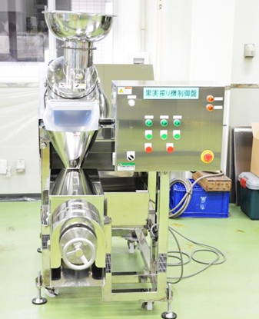
スクリュープレスは食品を連続的に圧搾し、固液分離する装置です。
これまで、梨や生姜などの搾汁では、①手作業で試料を小さく分割する、②別の装置で細かく破砕する、③さらに別の装置で圧搾する、という３つの作業が必要でしたが、この装置を使用すると破砕から固液分離までが１回の作業で完了します。
- 使用例
農産物の一次加工
ショウガ等の野菜類やナシ、リンゴ、モモ、柑橘、
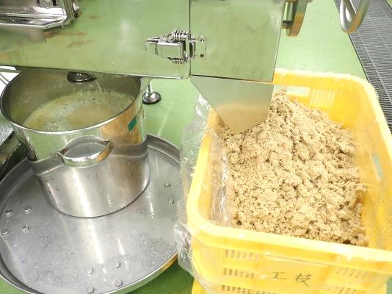
トマト等の果実類の搾汁、ペースト化
ショウガ搾り汁
（液体）
おろしショウガ
（固体）
- 仕様
【メーカー】 池田機械工業株式会社
【型 式】 果実搾り機MKSS-1特殊仕様
【スペック】 ・処理能力 生姜 150kg/h
ナシ 700kg/h
・最低処理量 20kg
・スクリーン穴径 破砕機 Φ5mm
搾汁機 Φ0.2mm

